Олимпиада «Знаете ли вы автомобиль?»

(для групп 3-А, 3-Б)
- Какими инструментами измеряется величина тепловой деформации привалочной плоскости головки блока цилиндров при перегреве двигателя.
- – поверочной линейкой и штангенциркулем;
- – поверочной линейкой и микрометром;
- – поверочной линейкой и набором щупов.
- Для какой цели при техническом обслуживании аккумуляторной батареи применяется ареометр?
1 – для определения уровня электролита в аккумуляторной батарее
2 – для определения плотности электролита в аккумуляторной батарее
3 – для восстановления уровня электролита в аккумуляторной батарее
4 – для определения тока утечки в аккумуляторной батарее
- Основной целью хонингования после растачивания цилиндра под ремонтный размер является:
1 – нанесение упрочняющего слоя на рабочую поверхность цилиндра для придания ему большей жёсткости
2 – нанесение тонкого слоя специального материала для лучшей коррозионной защиты рабочей поверхности цилиндра
3 – нанесение сетки рисок определённой глубины, способных удерживать масло и смазывать поршневые кольца и поршни
- Целью комплексной диагностики является:
1 – определение конкретных причин неисправностей в диагностируемых механизмах и системах автомобиля
2 - определение конкретных причин неисправностей в механизмах и системах автомобиля влияющих на безопасность движения
3 – выявление работоспособности автомобиля по выходным показателям рабочего процесса (мощность, тормозной путь, расход топлива и т.д.)

5.На каком рисунке представлен шпильковёрт?
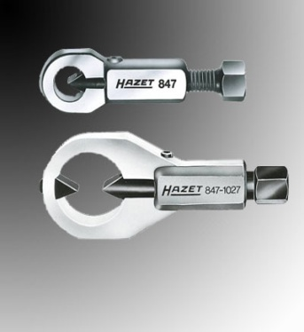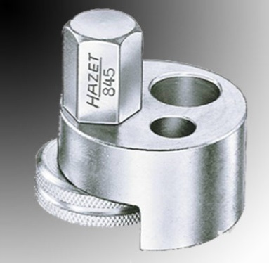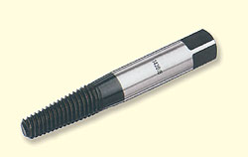
  - 2 3

- Какой минимальный размер посадочного квадрата имеют сменные торцевые головки?
1 – 3/8"
2 – 3/4"
3 – 1/4"
4 – 1/2"
5 - 1"
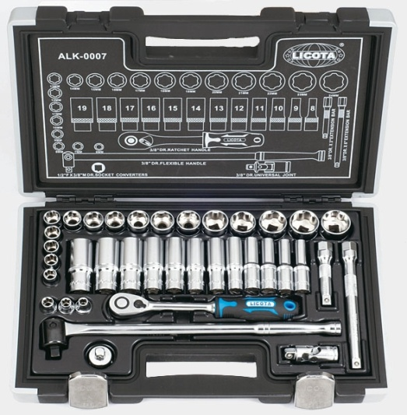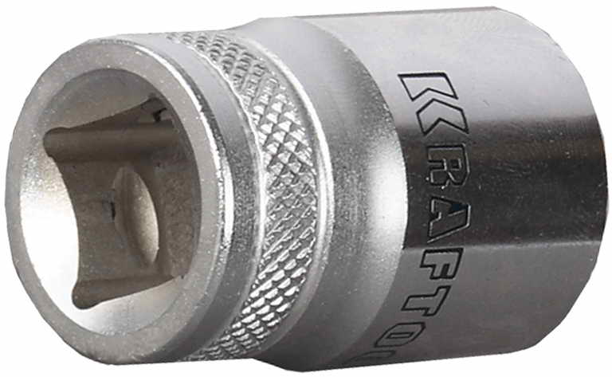

- Свеча зажигания имеет маркировку А17ДВРМ. Какая буква в этой маркировке обозначает резьбу М14×1,25?
1 – А
2 – Д
3 – В
4 – Р
5 - М
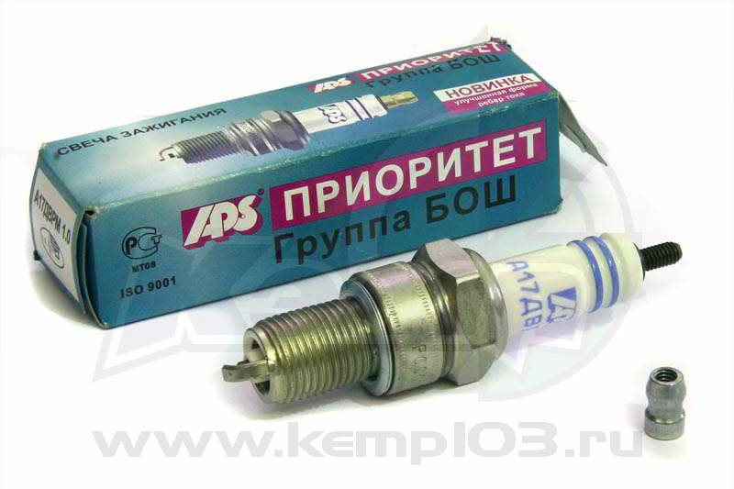

- На каком рисунке показана последовательность затягивания болтов крепления головки к блоку цилиндров двигателя?
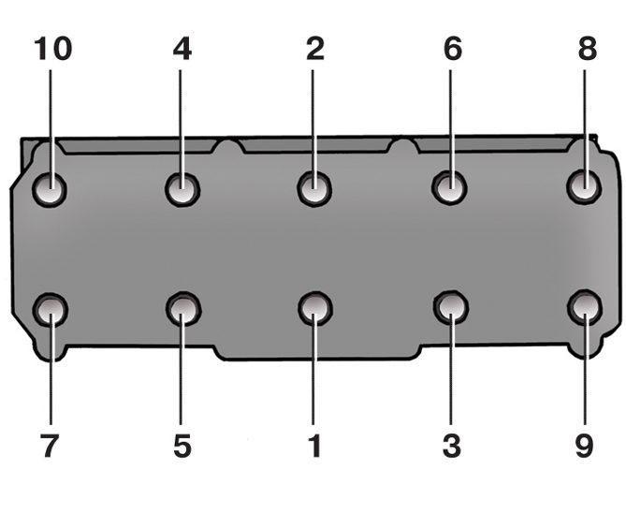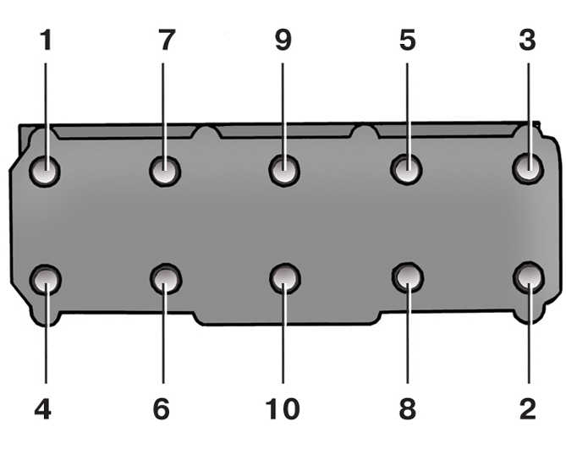
1 2
9. На каком рисунке показан износ шины переднего колеса автомобиля, в котором давление воздуха было недопустимо ниже установленной нормы?
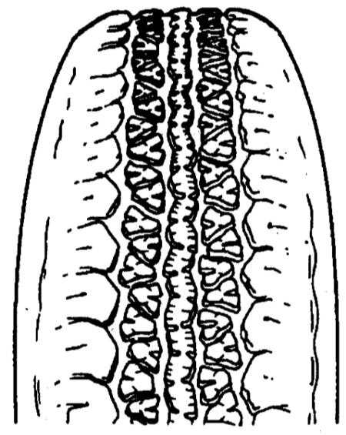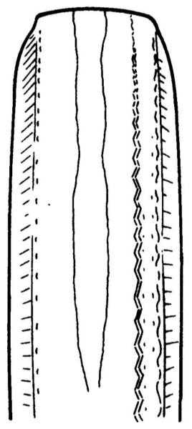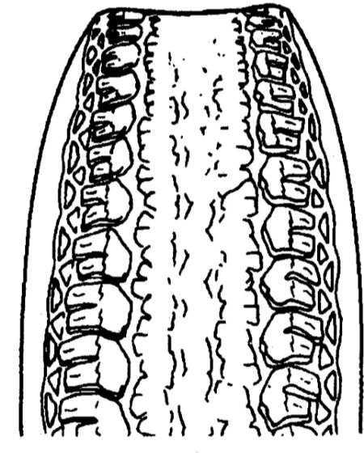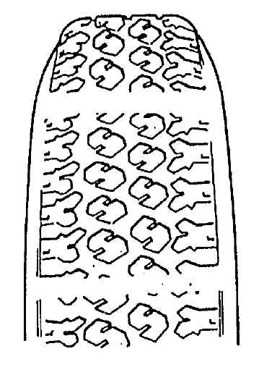
1 2 3 4
10. Что определяет автомеханик, измеряя диаметр рабочей поверхности тормозного барабана?
1 – наличие рисок на рабочей поверхности барабана от абразивного износа
2 – эллипсность рабочей поверхности барабана
3 – биение рабочей поверхности барабана
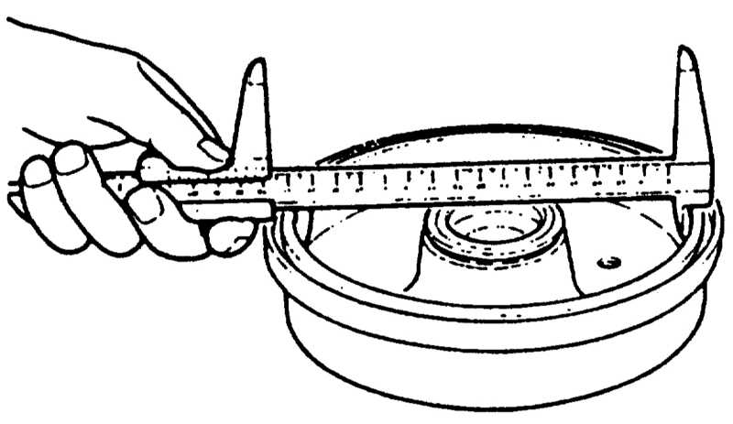

11. Что означает термин «перекрытие клапанов»?
1. Момент, когда впускной клапан открыт, а выпускной закрыт.
2. Момент, когда оба клапаны закрыты.
3. Момент, когда оба клапана открыты.

12 . Ведущая шестерня редуктора заднего моста имеет 10 зубьев, а ведомая 41. Какое будет передаточное число у редуктора?
1 - 410 2 - 0,41 3 - 4, 1 4 - 51 5 - 31
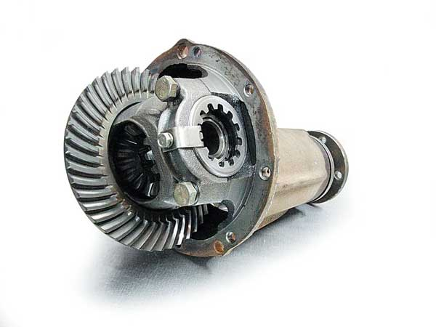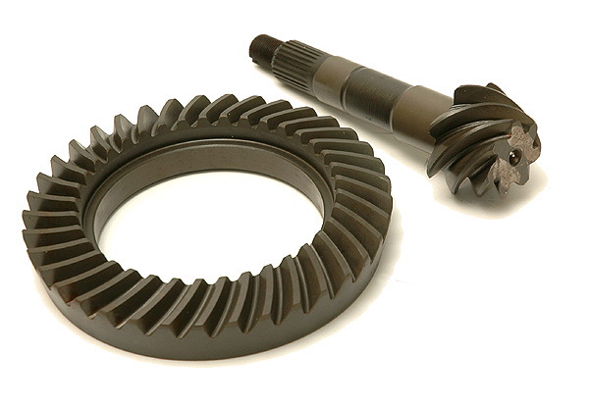

13. Каким методом балансируется вал карданной передачи?
1. Высверливанием избыточной массы металла.
2. Прикреплением балансировочных грузиков.
3. Привариванием балансировочных пластин.
14. При повышенном износе какой детали синхронизатора коробки перемены передач, переключение будет сопровождаться скрежетом?

1 –ступица синхронизатора
2 – муфта синхронизатора
3 – блокирующие кольца синхронизатора
4 – сухари синхронизатора
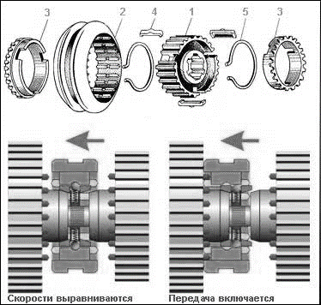

15. При каком техническом обслуживании производится частичная регулировка тормозных механизмов?
1. При ЕО.
2. При ТО-1.
3. При ТО-2.
4. При СО.
5. При капитальном ремонте.

16. При окончании прокачки тормозной системы, клапан выпуска воздуха закрывают. В каком положении при этом должна быть тормозная педаль?

1 – в среднем положении
2 – должна быть нажата
3 – должна быть отпущена
4 – в любом из вышеназванных
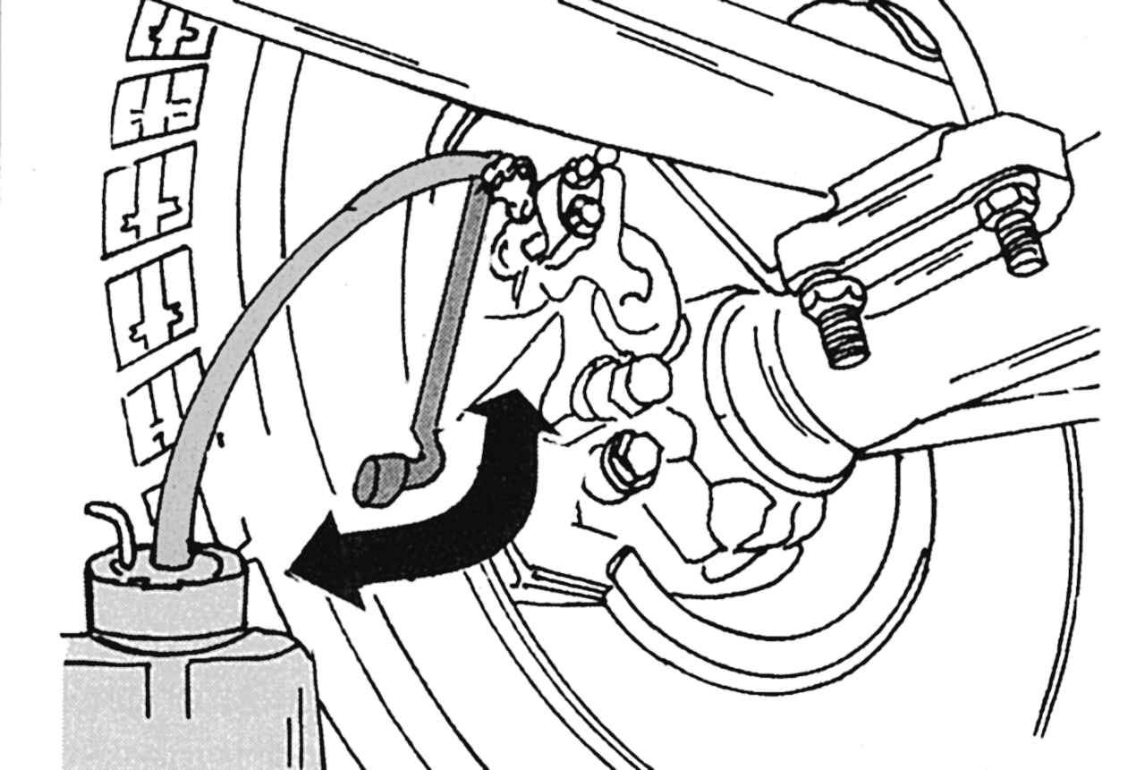

17. Какое схождение управляемых колес у автомобиля, представленного ниже?
1 - положительное
2 - отрицательное
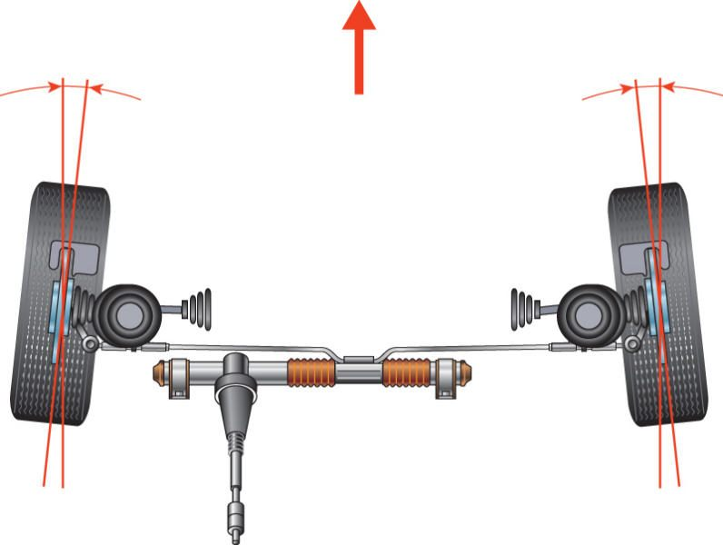
18. Для чего предназначен штуцер в топливной рейке инжекторов (форсунок), обозначенный на рисунке позицией 8?
1 – для прокачки системы питания (поз.7)
2 - для контроля загрязнённости топливного фильтра (поз. 5)
3 – для подсоединения манометра
4 – для подсоединения ареометра
5 – для контроля уровня топлива в баке (поз. 1)
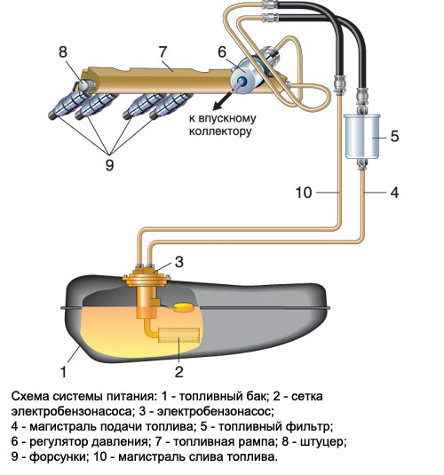

19. Что определяется при подключении нагрузочной вилки к клеммам аккумуляторной батареи?
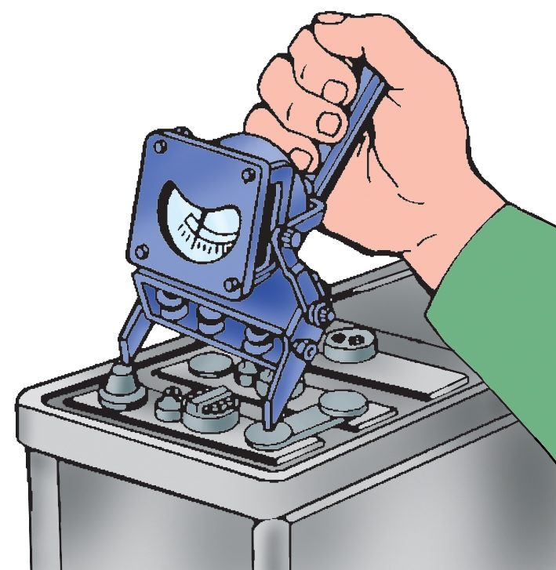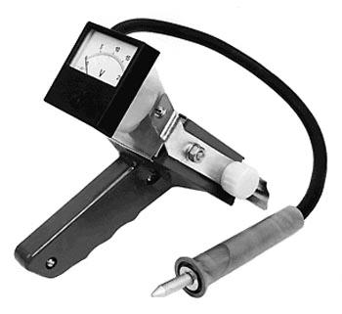
- - степень заряженности аккумуляторной батареи
- - степень окисления клемм аккумуляторной батареи
- - необходимая величина зарядного тока

20. Какой позицией на нижнем рисунке обозначена деталь, к которой подсоединяется трос стояночного тормоза?
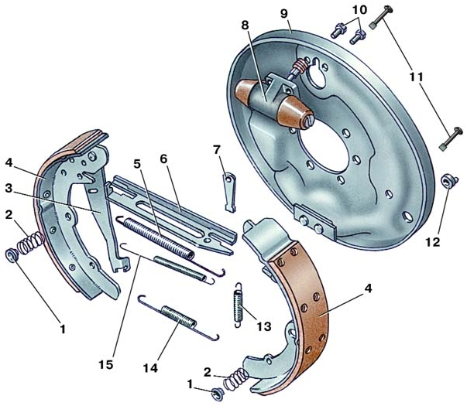

ВНИМАНИЕ!
Конкурсные работы принимаются на e-mail: college.petrova@gmail.com с пометкой: олимпиада. В письме необходимо указать ФИО участника, группу.

